ĐẠI HỌC DUY TÂN
TRƯỜNG KHMT & TTNT
KHOA CÔNG NGHỆ THÔNG TIN
---------------------------

Đề tài:
AIHOTEL PRO- GIẢI PHÁP QUẢN LÝ KHÁCH SẠN THÔNG MINH TÍCH HỢP CHABOT, PREDICTIVE ANALYTICS VÀ THANH TOÁN ĐIỆN TỬ

(PROPOSAL DOCUMENT)

GVHD: Th.S Hồ Lê Viết Nin
Thành Viên Nhóm:
Võ Tuấn Cường - 27212525948
Mai Kiên Thành - 27211202130
Huỳnh Văn Bá Thiện-27211236697
Trần Quốc Việt - 27214327697

Đà Nẵng, tháng 09 năm 2025
THÔNG TIN DỰ ÁN
Dự án viết tắt | AIHotel-Pro
Tên dự án | AIHotel-Pro Giải pháp quản lý khách sạn thông minh tích hợp chatbot, Predictive Analytics và thanh toán điện tử
Thời gian bắt đầu | 29/09/2025 | Thời gian kết thúc | 15/12/2025
Lead Institution | Khoa Công Nghệ Thông Tin, Đại Học Duy Tân
Giáo viên hướng dẫn | Hồ Lê Viết Nin  Email: hlvnin88@gmail.com  Phone: 0905455246
Chủ sở hữu dự án & Chi tiết liên hệ | Hồ Lê Viết Nin  Email: hlvnin88@gmail.com  Phone: 0905455246
Đối tác | Duy Tan University
Quản lý dự án & Scrum Master | Võ Tuấn Cường | tc091595@gmail.com |  | 0356989225
Thành viên nhóm | Mai Kiên Thành | kienthanh04072003@  gmail.com |  | 0386509015
Thành viên nhóm | Huỳnh Văn Bá Thiện | thien522003@gmail  .com |  | 0867798246
Thành viên nhóm | Trần Quốc Việt | viet5544g@gmail.com |  | 0877171116

TÊN TÀI LIỆU
Tiêu đề tài liệu | Proposal Document
Tác giả | Võ Tuấn Cường
Chức năng | Trưởng nhóm
Ngày | 29/09/2025 | Tên tệp: | 01_[KLTN_05] ProductProposal.docx
URL
Access | Khoa CNTT

LỊCH SỬ BẢN SỬA CHỮA

Phiên bản | Người chỉnh sửa | Ngày | Mô tả
1.0 |  | 29/09/2025 | Tạo tài liệu

PHÊ DUYỆT TÀI LIỆU
Cần có các chữ ký sau để phê duyệt tài liệu này
Người hướng dẫn | Hồ Lê Viết Nin | Signature:
Người hướng dẫn | Hồ Lê Viết Nin | Date:
Chủ sở hữu | Hồ Lê Viết Nin | Signature:
Chủ sở hữu | Hồ Lê Viết Nin | Date:
Scrum master | Võ Tuấn Cường | Signature:
Scrum master | Võ Tuấn Cường | Date:
Thành viên | Mai Kiên Thành | Signature:
Thành viên | Mai Kiên Thành | Date:
Thành viên | Huỳnh Văn Bá Thiện | Signature:
Thành viên | Huỳnh Văn Bá Thiện | Date:
Thành viên | Trần Quốc Việt | Signature:
Thành viên | Trần Quốc Việt | Date:

MỤC LỤC
1. GIỚI THIỆU 1
1.1 Mục đích 1
1.2 Phạm vi 1
1.3 Tham khảo 1
2. TỔNG QUAN DỰ ÁN 2
2.1 Định nghĩa dự án 2
2.2 Mô tả vấn đề 2
2.3 Giải pháp đề xuất 2
2.3.1 Mục tiêu dự án 3
2.3.2 Tổng quan dự án 4
2.3.3 Các công nghệ ràng buộc 6
2.3.4 Phân tích SWOT 7
3. KẾ HOẠCH TỔNG THỂ 7
3.1 Định nghĩa scum 7
3.1.1 Mô tả scum 8
3.1.2 The artifacts 8
3.1.3 Quy trình (Process) 9
3.2 Kế hoạch tổng thể 9
3.3 Quản lý tổ chức 10
3.3.1 Nguồn nhân lực 10
3.3.2 Phương pháp giao tiếp 10
3.3.3 Nguồn vật lực 11
3.4 Lịch trình 11
3.4.1 Từng giai đoạn 11
3.4.2 Cột mốc quan trọng 12
3.5 Rủi ro và quản lý rủi ro 12

1. GIỚI THIỆU

1.1 Mục đích
Mục đích của tài liệu này:
- Định nghĩa các yêu cầu, ý tưởng và các vấn đề cần giải quyết trong quá trình phát triển dự án.
- Đề xuất kế hoạch triển khai, kiến trúc hệ thống, phương pháp thực hiện và các bước giám sát để đảm bảo dự án được triển khai hiệu quả.
- Xác định nhu cầu thực tế của doanh nghiệp, phân tích các tình huống có thể phát sinh và đánh giá rủi ro trong quá trình triển khai dự án.

1.2 Phạm vi
Tài liệu này không chỉ cung cấp các thông tin cần thiết về dự án mà còn liệt kê danh sách thành viên trong nhóm phát triển, quy trình làm việc và khuôn khổ áp dụng trong quá trình triển khai dự án.
Ngoài ra, tài liệu cũng đề xuất kế hoạch phát triển phần mềm theo mô hình Scrum, bao gồm: thời gian khởi động dự án, mốc hoàn thành từng giai đoạn, thời gian kết thúc và lịch trình làm việc cụ thể. Đây là bản kế hoạch tổng quan và sẽ được cập nhật chi tiết trong các phiên bản tiếp theo nhằm đảm bảo tính chính xác và phù hợp với tiến độ thực tế của dự án.

1.3 Tham khảo
Bảng 1.1: Danh mục tài liệu tham khảo
No | Document Information | References
1 | Scrum Process | https://www.mountaingoatsoftware.com/agile/scrum
2 | HTML, CSS, JS | https://www.w3schools.com/
3 | VueJS | https://www.w3schools.com/vue/index.php
4 | MySQL | https://www.w3schools.com/mysql/default.asp

2. TỔNG QUAN DỰ ÁN

2.1 Định nghĩa dự án
Dự án AIHotel Pro tập trung phát triển một hệ thống quản lý khách sạn thông minh, cung cấp giải pháp toàn diện cho cả khách hàng và khách sạn. Hệ thống tích hợp Chatbot hỗ trợ khách hàng, Predictive Analytics (phân tích dự đoán) và thanh toán điện tử, nhằm nâng cao trải nghiệm khách hàng, tối ưu hóa quy trình vận hành và hỗ trợ khách sạn ra quyết định kinh doanh hiệu quả.
Các chức năng chính của hệ thống:
- Khách hàng: đặt phòng, xem tình trạng phòng, thanh toán điện tử, nhận hỗ trợ 24/7 qua chatbot.
- Nhân viên: quản lý danh sách phòng, loại phòng, đơn đặt phòng, hủy phòng và thông tin khách hàng.
- Quản trị viên: quản lý toàn bộ hệ thống (khách sạn, nhân viên, phòng), theo dõi báo cáo, sử dụng phân tích dự đoán để tối ưu hoạt động.

2.2 Mô tả vấn đề
Hiện nay, nhiều khách sạn gặp khó khăn trong việc quản lý và vận hành do:
- Phương pháp thủ công (ghi chép, quản lý Excel rời rạc) dễ sai sót, tốn thời gian.
- Hệ thống đặt phòng trực tuyến hạn chế, chưa tích hợp thanh toán điện tử, gây bất tiện cho khách hàng.
- Thiếu công cụ hỗ trợ khách hàng thông minh: việc tư vấn, trả lời thắc mắc phụ thuộc vào nhân viên, dẫn đến chậm trễ và tốn nguồn lực.
- Chưa ứng dụng phân tích dữ liệu để dự đoán xu hướng đặt phòng, mùa cao điểm, nhu cầu khách hàng, khiến khách sạn khó tối ưu doanh thu.
- Trong bối cảnh chuyển đổi số, nhu cầu có một hệ thống quản lý khách sạn hiện đại, tích hợp AI và phân tích dữ liệu là vô cùng cấp thiết.

2.3 Giải pháp đề xuất
Nhóm đề xuất xây dựng hệ thống AIHotel Pro – giải pháp quản lý khách sạn thông minh với các tính năng chính:
Khách hàng:
- Đặt phòng trực tuyến nhanh chóng.
- Thanh toán điện tử an toàn (hỗ trợ nhiều hình thức: thẻ, ví điện tử, QR code).
- Chatbot AI hỗ trợ 24/7: gợi ý phòng phù hợp, giải đáp thắc mắc, tư vấn dịch vụ đi kèm.
Nhân viên:
- Quản lý trạng thái phòng (còn trống, đã đặt, đang sử dụng).
- Xử lý yêu cầu đặt phòng/hủy phòng của khách hàng.
- Quản lý thông tin khách hàng và dịch vụ.
Quản trị viên:
- Quản lý toàn bộ hệ thống (phòng, nhân viên, dịch vụ, khách hàng).
- Báo cáo thống kê doanh thu, tỷ lệ sử dụng phòng.
- Ứng dụng Predictive Analytics để dự đoán xu hướng đặt phòng, hỗ trợ xây dựng chiến lược kinh doanh.
Công nghệ sử dụng:
- Frontend: VueJS.
- Backend: Laravel.
- Cơ sở dữ liệu: MySQL (quản lý qua NaviCat).
- AI Chatbot: công nghệ Xử lý ngôn ngữ tự nhiên (NLP).
- Predictive Analytics: sử dụng mô hình học máy (machine learning) để phân tích dữ liệu đặt phòng.
- Thanh toán điện tử: tích hợp cổng thanh toán VNPay, Momo, hoặc PayPal.
- Quy trình phát triển: áp dụng mô hình Scrum với nhiều sprint ngắn, đảm bảo tính linh hoạt và hiệu quả trong phát triển.

2.3.1 Mục tiêu dự án
- Xây dựng một hệ thống quản lý khách sạn hiện đại, thông minh và dễ sử dụng.
- Hỗ trợ khách hàng đặt phòng, thanh toán và nhận tư vấn nhanh chóng, tiện lợi.
- Giúp khách sạn quản lý hiệu quả, giảm thiểu sai sót thủ công.
- Ứng dụng AI Chatbot để nâng cao dịch vụ chăm sóc khách hàng.
- Ứng dụng Predictive Analytics để phân tích và dự đoán xu hướng kinh doanh, tối ưu hóa lợi nhuận.
2.3.2 Tổng quan dự án
Dự án AIHotel Pro không chỉ đơn thuần là một hệ thống đặt phòng trực tuyến, mà còn là nền tảng quản lý khách sạn thông minh:
- Giúp khách hàng có trải nghiệm liền mạch từ tìm phòng → đặt phòng → thanh toán → nhận hỗ trợ.
- Giúp khách sạn số hóa quy trình quản lý, tự động hóa nhiều công đoạn, giảm chi phí vận hành.
- Tạo lợi thế cạnh tranh cho khách sạn nhờ dịch vụ chăm sóc khách hàng AI và khả năng dự đoán nhu cầu thị trường.
- AIHotel Pro kỳ vọng trở thành một công cụ toàn diện, đáp ứng nhu cầu quản lý và phát triển khách sạn trong kỷ nguyên công nghệ số.

2.3.2 Tổng quan dự án
2.3.2.1 Bối cảnh hệ thống
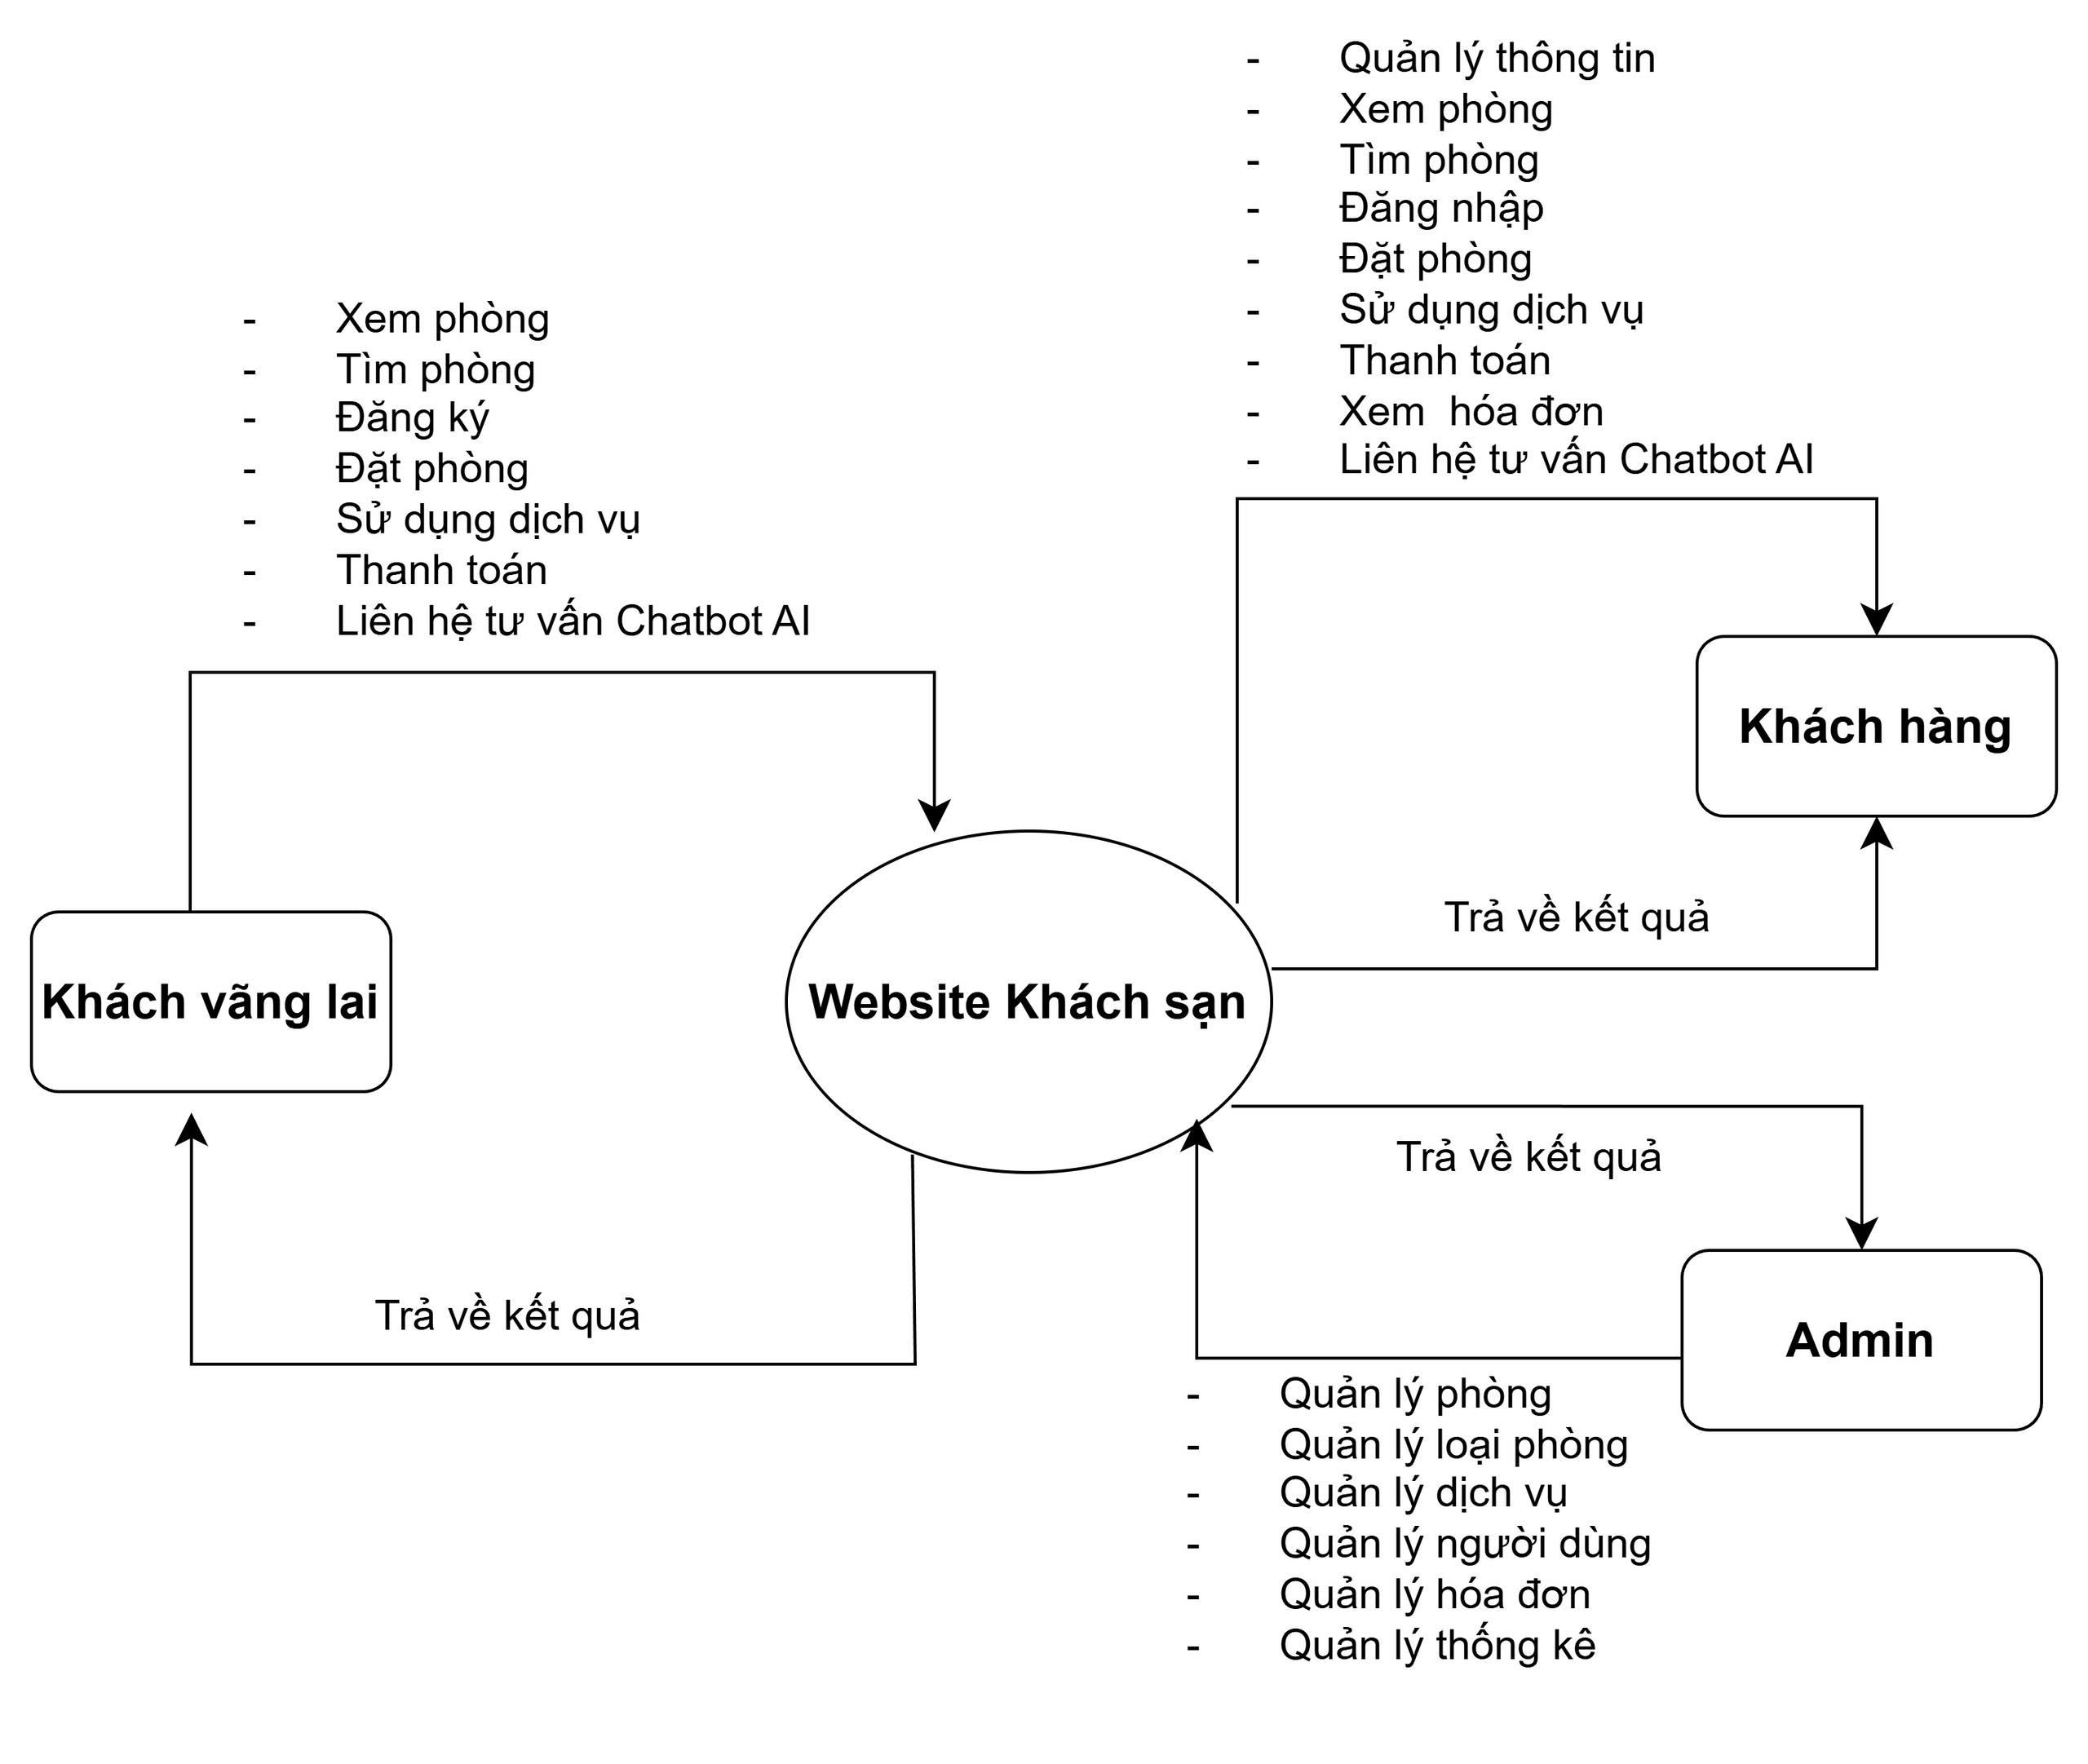
Hình 2.1: Biểu đồ ngữ cảnh
2.3.2.2 Mô tả ngữ cảnh hệ thống
Người dùng có thể:
- Khách vãng lai: có thể dễ dàng thực hiện các thao tác cơ bản như xem danh sách phòng, tìm kiếm phòng và chọn dịch vụ theo nhu cầu cá nhân, đăng ký tài khoản để trở thành khách hàng chính thức, đặt phòng, thanh toán và tương tác với chatbot.
- Khách hàng: có thể sử dụng các chức năng cơ bản như khách vãng lai và có thể quản lý thông tin, theo dõi hóa đơn.
- Admin: đóng vai trò quản lý toàn diện, bao gồm quản lý phòng và loại phòng, điều chỉnh danh sách dịch vụ, quản lý thông tin người dùng, xử lý hóa đơn, quản lý chatbot và theo dõi các số liệu thống kê để đảm bảo hệ thống vận hành hiệu quả.
2.3.2.3 Các chức năng cơ bản của hệ thống
Admin:
- Quản lý loại phòng
- Quản lý dịch vụ
- Quản lý phòng:
- Quản lý đặt phòng
- Quản lý người dùng:
- Quản lý nhân viên
- Quản lý khách hàng
- Phân Quyền
- Quản lý hóa đơn
- Thống kê:
- Doanh thu
- Số lượng phòng
- Tồng tiền thanh toán
- Số phòng đã thuê
Khách hàng:
- Tài khoản:
- Đăng ký
- Đăng nhập
- Đặt lại mật khẩu
- Xem:
- Phòng
- Dịch vụ
- Chi tiết hóa đơn
- Đặt phòng
- Thanh toán
- Tương tác với chatbot
Khách vãng lai
- Xem phòng
- Tìm phòng
- Đăng ký
- Đặt phòng
- Thanh toán
- Tương tác với chatbot

2.3.3 Các công nghệ ràng buộc
2.3.3.1 Kỹ thuật phát triển hệ thống
- Nền tảng ứng dụng Web.
- Ngôn ngữ lập trình:JS, PHP
- Cơ sở dữ liệu: MySQL.
- Quy trình quản lý ứng dụng: Scrum Models.
2.3.3.2 Môi trường
- Máy người dùng phải được kết nối Internet, có trình duyệt Web (Google Chrome, Fire Fox, Cốc Cốc, v.v…)
- Phần mềm phát triển dự án: VSCode, Navicat.
- Công cụ quản lý mã nguồn: Github.
2.3.3.3 Các ràng buộc khác
- Nguồn lực: 4 người.
- Kinh phí: Hạn chế.
- Thời gian: Dự án hoàn thành trong 2 tháng 16 ngày.
- Công nghệ: VueJS, Laravel, NaviCat.

2.3.4 Phân tích SWOT
Điểm mạnh:  - Các thành viên đều có kiến thức nền tốt về thuật toán.  - Các thành viền đều được học qua về hướng đối tượng và các ngôn ngữ khác.  - Tất cả thành viên đều có thái độ nghiêm túc và có hứng thú về đề tài đưa ra. | Điểm yếu:  - Thành viên trong nhóm có ít kinh nghiệm trong việc quản lý dự án
Cơ hội  - Được giáo viên hướng dẫn có kinh nghiệm trong việc quản lý dự án  - Được giáo viên hướng dẫn có kinh nghiệm trong việc nghiên cứu thuật toán. | Bất lợi  - Thời gian và kinh phí cho việc nghiên cứu hạn chế

3. KẾ HOẠCH TỔNG THỂ

3.1 Định nghĩa scum
Scrum là một phương pháp Agile, dựa trên cơ chế lặp và tăng trưởng, giúp phát triển, cung cấp và cải tiến các sản phẩm phức tạp. Quá trình này diễn ra thông qua các vòng lặp gọi là sprint, cho phép cải tiến liên tục về sản phẩm, kỹ thuật, đội nhóm và môi trường làm việc. Nhờ đó, giá trị được cung cấp cho khách hàng xuyên suốt quá trình phát triển.
Scrum là một khung tổ chức công việc (framework) dùng trong các dự án phát triển phần mềm với mục tiêu là chuyển giao các sản phẩm mới đều đặn, sau từ 1-4 tuần. Phương pháp này không chỉ đơn thuần là cách tổ chức công việc mà còn khuyến khích sự hợp tác chặt chẽ, sự minh bạch và khả năng thích nghi với các thay đổi trong suốt quá trình phát triển.

3.1.1 Mô tả scum
Có ba vai trò cụ thể trong Scrum:
Chủ sở hữu sản phẩm: Chủ sở hữu sản phẩm tập trung vào các yêu cầu kinh doanh và thị trường, ưu tiên tất cả các công việc cần được thực hiện. Họ xây dựng và quản lý công việc tồn đọng, cung cấp hướng dẫn về các tính năng cần vận chuyển tiếp theo, đồng thời tương tác với nhóm và các bên liên quan khác để đảm bảo mọi người đều hiểu các mục trong sản phẩm tồn đọng. Product Owner không phải là người quản lý dự án. Thay vì quản lý tình trạng và tiến độ, công việc của anh ta hoặc cô ta là thúc đẩy nhóm với mục tiêu và tầm nhìn.
Scrum Master: Thường được coi là người huấn luyện cho nhóm, Scrum Master giúp nhóm làm việc tốt nhất có thể. Điều này có nghĩa là tổ chức các cuộc họp, đối phó với rào cản và thách thức, đồng thời làm việc với Product Owner để đảm bảo sản phẩm tồn đọng đã sẵn sàng cho sprint tiếp theo. Scrum Master cũng đảm bảo nhóm tuân thủ quy trình Scrum. Người đó không có quyền đối với các thành viên trong nhóm, nhưng người đó có quyền đối với quy trình. Ví dụ: Scrum Master không thể cho ai đó biết phải làm gì, nhưng có thể đề xuất một nhịp chạy nước rút mới.
Nhóm làm việc tại Scrum: Nhóm Scrum bao gồm từ năm đến bảy thành viên. Mọi người trong dự án làm việc cùng nhau, giúp đỡ lẫn nhau và chia sẻ tình bạn thân thiết sâu sắc. Không giống như các nhóm phát triển truyền thống, không có các vai trò riêng biệt như lập trình viên, nhà thiết kế hoặc người kiểm tra. Mọi người cùng nhau hoàn thành tập hợp công việc. Nhóm Scrum sở hữu kế hoạch cho mỗi sprint; họ dự đoán khối lượng công việc họ có thể hoàn thành trong mỗi lần lặp lại.

3.1.2 The artifacts
Product Backlog: Product Owner và Nhóm Scrum họp để sắp xếp thứ tự ưu tiên các hạng mục trong product backlog (công việc trên product backlog đến từ các câu chuyện và yêu cầu của người dùng). Product backlog không phải là danh sách những thứ cần hoàn thành, mà nó là danh sách tất cả các tính năng mong muốn của sản phẩm. Sau đó, nhóm phát triển kéo công việc từ sản phẩm tồn đọng để hoàn thành trong mỗi sprint.
Sprint Backlog: là danh sách các chức năng được phát triển cho Sprint; nó được xác định bởi cuộc họp Lập kế hoạch Sprint. Sprint Backlog là chức năng được chọn từ Product Backlog dựa trên mức độ ưu tiên và khả năng phát triển của nhóm.
Estimation: Trong SCRUM, các thành viên của Nhóm công tác sẽ do chính bạn lựa chọn và ước tính thời gian phát triển dự kiến và chịu trách nhiệm về ước tính này. Sau khi hoàn thành bảng sẽ cập nhật Sprint Backlog.

3.1.3 Quy trình (Process)
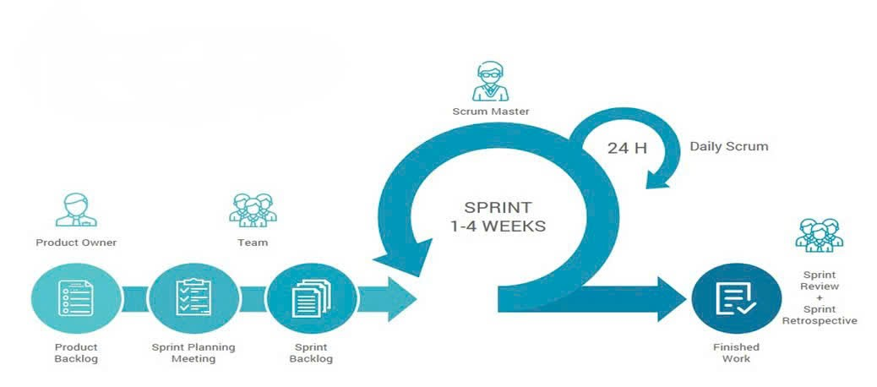Hình 3.1: Quy trình Scrum

3.2 Kế hoạch tổng thể
No. | Tiến trình | Thời gian | Bắt đầu | Kết thúc
1 | Khởi tạo | 8 ngày | 29/09/2025 | 06/10/2025
1.1 | Thu Thập Yêu Cầu | 4 ngày | 29/09/2025 | 02/10/2025
1.2 | Tạo tài liệu | 4 ngày | 03/10/2025 | 06/10/2025
2 | Bắt đầu | 4 ngày | 07/10/2025 | 10/10/2025
2.1 | Họp bắt đầu dự án | 2 ngày | 07/10/2025 | 08/10/2025
2.2 | Bổ sung tài liệu ban đầu | 2 ngày | 09/10/2025 | 10/10/2025
3 | Phát triển | 52 ngày | 11/10/2025 | 01/12/2025
3.1 | Sprint 1 | 28 ngày | 11/10/2025 | 07/11/2025
3.2 | Sprint 2 | 24 ngày | 08/11/2025 | 01/12/2025
4 | Họp nhận phản hồi dự án | 4 ngày | 02/12/2025 | 05/12/2025
5 | Viết báo cáo và kết thúc dự án | 10 ngày | 06/12/2025 | 15/12/2025
Bảng 3.1: Quy hoạch tổng thể

3.3 Quản lý tổ chức

3.3.1 Nguồn nhân lực
Vai trò | Trách nhiệm | Người tham gia
Người hướng dẫn | - Hướng dẫn về quy trình.  - Giám sát mọi hoạt động của đội. | Hồ Lê Viết Nin
Thành viên trong nhóm | - Ước tính thời gian để hoàn thành  - công việc.  - Phân tích yêu cầu.  - Thiết kế và hoàn thiện dần mẫu mã.  - Code và kiểm tra ứng dụng.  - Cài đặt và triển khai các chức năng của hệ thống.  - Triển khai sản phẩm. | Mai Kiên Thành  Huỳnh Văn Bá Thiện  Trần Quốc Việt
Nhóm trưởng | - Xác định và phân tích ứng dụng.  - Phân công công việc cho các thành viên trong nhóm.  - Kiểm soát và quản lý các thành viên trong nhóm.  - Định hướng cho các thành viên trong nhóm.  - Đảm bảo rằng nhiệm vụ được hoàn thành đúng thời hạn.  - Quản lý rủi ro.  - Đưa ra các giải pháp để giải quyết vấn đề. | Võ Tuấn Cường
Bảng 3.2: Nguồn nhân lực

3.3.2 Phương pháp giao tiếp
Người tham gia | Chủ đề | Thời gian | Phương pháp
Manager, Mentor và team member | Xem xét tiến độ dự án | Hàng ngày | Meeting,Zoom
Customer, Manager và Team leader | Xem xét tiến độ dự án | Hàng ngày | Conference Meeting
Customer, Manager và  Team leader | Làm rõ yêu cầu | Khi cần | E-mail
Manager, Mentor và  Team Members | Sprint Review | Cuối mỗi Sprint | Meeting, Zoom
Bảng 3.3 Phương pháp giao tiếp trong dự án

3.3.3 Nguồn vật lực
ID | Thiết bị, công cụ | Mục đích | Đánh giá | Chất lượng | Ngày hoàn thành
1 | Laptop | Lập Trình | Có | 4 | 15/12/2025
2 | VueJS, Laravel | Ngôn ngữ lập trình | Có | 1 | 15/12/2025
3 | NaviCat, VSCode | Công cụ | Có | 1 | 15/12/2025
Bảng 3.4: Nguồn vật lực

3.4 Lịch trình

3.4.1 Từng giai đoạn
No | Giai đoạn | Ngày bắt đầu | Số ngày | Ngày kết thúc | Ghi chú
1 | Bắt đầu | 29/09/2025 | 12 | 10/10/2025
2 | Phát triển | 11/10/2025 | 52 | 01/12/2025
 | Sprint 1 | 11/10/2025 | 28 | 07/11/2025
 | Sprint 2 | 08/11/2025 | 24 | 01/12/2025
3 | Đóng gói sản  phẩm | 02/12/2025 | 14 | 15/12/2025
Bảng 3.5. Lịch trình thực hiện các spint

3.4.2 Cột mốc quan trọng
No | Giai đoạn | Mô tả | Hoàn thành
1 | Bắt đầu | - Lên ý tưởng cho dự án  - Nghiên cứu quy tình Scrum  - Mô tả yêu cầu (Requirement)  - Nghiên cứu công nghệ thực hiện  - Tạo tài liệu Proposal  - Tạo tài liệu Project Plan  - Tạo tài liệu User Requirements  - Tạo tài liệu Product Backlog  - Tạo tài liệu Architecture  - Tạo tài liệu Test Plan | 10/10/2025
2 | Vòng đời phát triển | - Họp  - Thiết kế  - Lập trình  - Kiểm thử  - Trình bày  - Đánh giá | 01/12/2025
3 | Phát hành | - Phát hành sản phẩm | 15/12/2025

3.5 Rủi ro và quản lý rủi ro
Ký Hiệu | Mức Độ | Ảnh Hưởng
L | Thấp | Ảnh hưởng thấp
M | Trung Bình | Ảnh hưởng trung bình
H | Cao | Ảnh hưởng cao
E | Rất Cao | Nguy hiểm
NA | Không | Không ảnh hưởng
Bảng 3.6 Mức độ rủi ro trong dự án

Rủi ro | Định nghĩa | Mức độ | Khả năng | Chiến lược để giảm thiểu
Đánh giá kế hoạch của dự án | Kế hoạch có thể bị hoãn lại do dự toán ban đầu của dự án. | L | L | Phân tích và đánh giá quy mô.  Giảm yêu cầu.
Yêu cầu | Mâu thuẫn có thể tồn tại bên trong yêu cầu.  Yêu cầu quan trọng có thể bị thiếu trong các yêu cầu chính thức. | H | H | Thông nhất yêu cầu trước khi phân tích.
Dự kiến lịch trình của dự án | Thời gian làm việc. | M | M | Thời gian dự án được cấp nhật và đánh giá thường xuyên.
Kinh nghiệm lập trình | Ngôn ngữ lập trình và công nghệ | M | L | Chia sẻ kinh nghiệm để nghiên cứu trong thời gian ngắn nhất.
Các quy trình kĩ thuật | Các phương thức bình thường không thể đáp ứng các yêu cầu của các giải pháp cụ thể.  Quá trình này có thể được cải thiện và hiệu quả hơn. | L | M | Phân tích yêu cầu và quy trình để đảm bảo mức độ phù hợp.  Nếu quy trình mới là cần thiết, chúng ta cần đánh giá quy trình này có cải thiện hơn không so với quy trình cũ.
Mạng (Network) | Bị chặn bới giới hạn bang thông. | H | H | Nâng cấp đường truyện mạng.
Thời gian (Time) | Thời gian dự án quá ngắn, nên nhóm không thể hoàn thành dự án.  Trong quá trình thực hiện dự án, đội ngũ của chúng tôi tốn thời gian để vừa tìm hiểu vừa thực hiện dự án. Vì vậy nhóm của chúng tôi không thể tập trung tất cả thời gian để thực hiện dự án này. | H | M | Tăng thời gian làm việc trong ngày, tăng ca thêm vào ngày thứ 7 và chủ nhật.
Quản trị dự án | Hệ thống quản trị dự án có thể không hỗ trợ đầy đủ các yêu cầu của dự án. | L | H | Thảo luận với nhóm để đưa ra các giải pháp.

Bảng 3.7 Các giải pháp khắc phục

